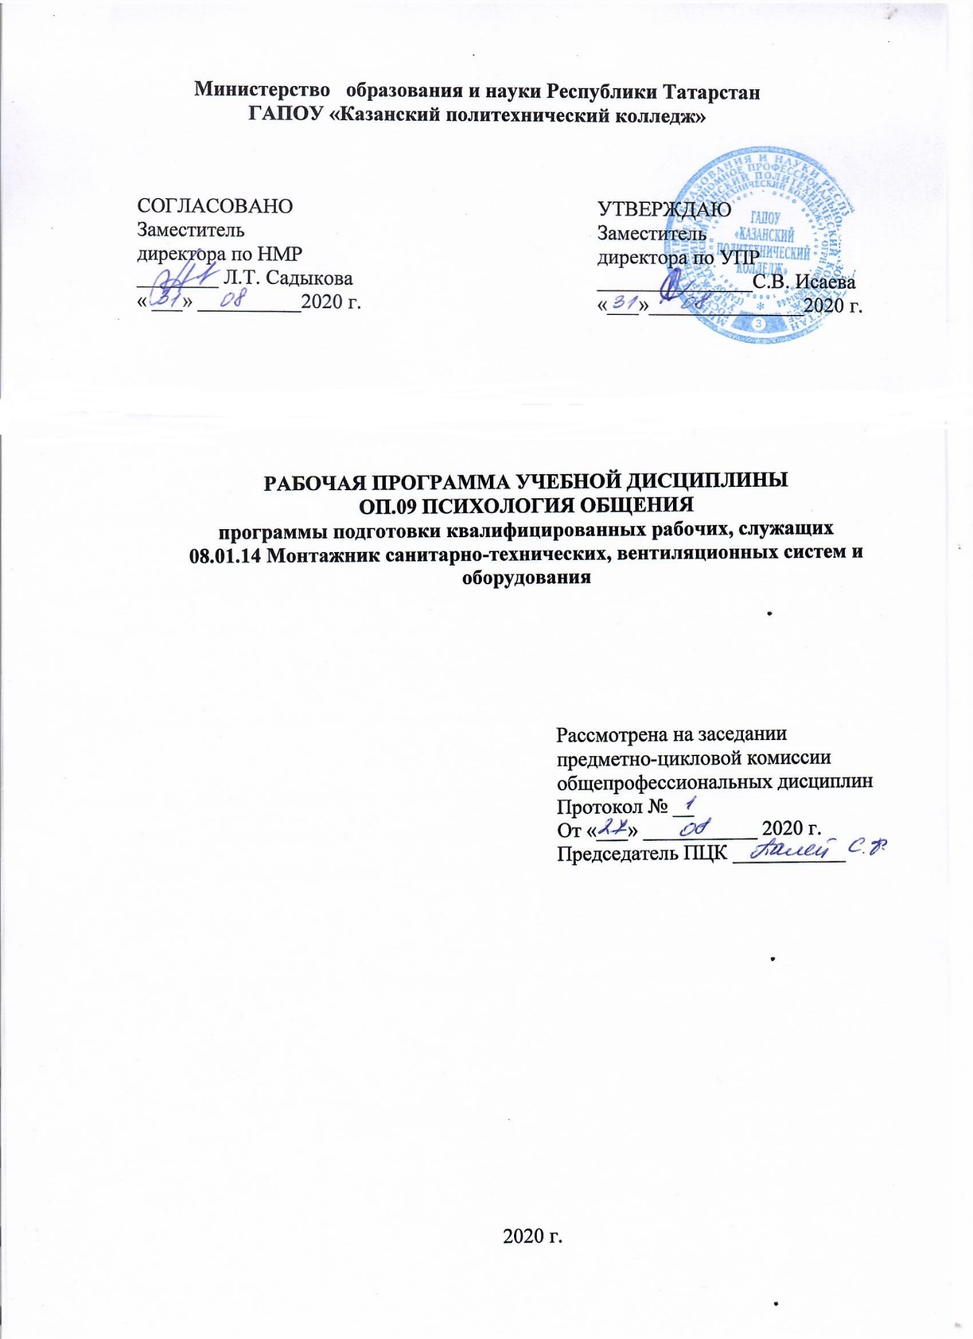

Рабочая программа учебной дисциплины разработана на основе:
- Федеральных государственных образовательных стандартов среднего профессионального образования по профессии 08.01.14 Монтажник санитарно-технических, вентиляционных систем и оборудования, входит в УГС 08.00.00. Техника и технологии строительства;

- основной профессиональной образовательной программе по профессии 08.01.14 Монтажник санитарно-технических, вентиляционных систем и оборудования, 2020 г.

Организация - разработчик: ГАПОУ «Казанский политехнический колледж»

Разработчик:
Исаева С.В., преподаватель

СОДЕРЖАНИЕ
 | стр.
ПАСПОРТ рабочей ПРОГРАММЫ УЧЕБНОЙ ДИСЦИПЛИНЫ | 4
СТРУКТУРА И СОДЕРЖАНИЕ УЧЕБНОЙ ДИСЦИПЛИНЫ | 6
условия реализации учебной дисциплины | 11
Контроль и оценка результатов Освоения учебной дисциплины | 13

- паспорт рабочей ПРОГРАММЫ УЧЕБНОЙ ДИСЦИПЛИНЫ
ПСИХОЛОГИЯ ОБЩЕНИЯ

  - Область применения рабочей программы
Рабочая программа учебной дисциплины является частью основной профессиональной образовательной программы в соответствии с ФГОС СПО по профессии 08.01.14 Монтажник санитарно-технических, вентиляционных систем и оборудования входит в УГС 08.00.00. Техника и технологии строительства
Рабочая программа учебной дисциплины «Психология общения» может быть использована в условиях дистанционного обучения и с применением электронных образовательных технологий.
Профиль получаемого профессионального образования технический.

1.2. Место учебной дисциплины в структуре основной профессиональной образовательной программы:
дисциплина входит в общепрофессиональный цикл, является учебным предметом вариативной части.

1.3. Цели и задачи учебной дисциплины – требования к результатам освоения дисциплины:
В результате освоения учебной дисциплины обучающийся должен уметь:
-использовать средства общения в профессиональной деятельности;
- давать психологическую оценку личности;
-применять приемы психологической саморегуляции.
В результате освоения дисциплины обучающийся должен знать:
- основные задачи и методы психологии;
- психические процессы и состояния;
- структуру личности;
-психологии работника;
- этапы профессиональной адаптации
Выпускник, освоивший ППКРС, должен обладать общими компетенциями, включающими в себя способность:

ОК 02. Осуществлять поиск, анализ и интерпретацию информации, необходимой для выполнения задач профессиональной деятельности.
ОК 03. Планировать и реализовывать собственное профессиональное и личностное развитие.
ОК 05. Осуществлять устную и письменную коммуникацию на государственном языке с учетом особенностей социального и культурного контекста.
ОК 09. Использовать информационные технологии в профессиональной деятельности.
Содержание дисциплины имеет межпредметные связи общеобразовательными учебными дисциплинами – Естествознание, Информатика.
Для лучшего усвоения учебного материала его изложение необходимо проводить с применением технических средств обучения, видео-, аудиоматериалов, современных программ компьютерного проектирования.

Курс обеспечен методическими пособиями и указаниями к выполнению практических работ, в том числе в условиях применения электронного обучения и дистанционных образовательных технологий.

1.4. Количество часов на освоение программы дисциплины:

Учебная нагрузка обучающихся (час) всего - 34 часа,
в том числе:
всего во взаимодействии с преподавателем - 34 часа

2. СТРУКТУРА И СОДЕРЖАНИЕ УЧЕБНОЙ
ДИСЦИПЛИНЫ

2.1. Объем учебной дисциплины и виды учебной работы

Вид учебной работы | Объем часов
Учебная нагрузка обучающихся (всего) | 34
Учебная нагрузка во взаимодействии с преподавателем (всего) | 34
в том числе:
Практические работы | 18
в том числе в форме практической подготовки | 4
Консультации | 2
Форма контроля Дифференцированный зачёт

2.2. Тематический план и содержание учебной дисциплины «Психология общения»

Наименование разделов и тем | Содержание учебного материала, лабораторные работы и практические занятия, самостоятельная работа обучающихся | Объем часов  теор./пр. | Уровень освоения
1 | 2 | 3 | 4
Тема1. Введение.  Общение. Структура и средства общения  Тема 2. Невербальные средства общения.  Тема 3. Вербальное общение. Речевые средства общения | Содержание
 | - Введение в дисциплину «Психология общения». Стороны общения. Средства общения. Виды общения Этапы общения. Стратегии общения | 1 | 2
 | - Практическое занятие 1.  Коммуникативная компетентность. | 1 | 3
 | - Невербальные средства общения. Вербальное общение: функции, виды вербального общения. Основные каналы общения. | 1
 | - Практическое занятие 2.  Особенности и средства невербального общения. | 1 | 3
 | - Практическое занятие 3, п/п  Речевые средства общения. | 1 | 3
Тема 4: Стили общения | - Стили общения. Техники эффективного знакомства. | 1 | 2
 | - Практическое занятие 4.  Ситуационные задачи: техники эффективного знакомства. | 1 | 3
Тема 5: Механизмы межличностного восприятия | - Механизмы межличностного восприятия.  Общение как восприятие людьми друг друга. Факторы восприятия и оценивания людей | 1 | 2
Тема 6: Методы психологического воздействия | 9. Методы психологического воздействия. Понятие «манипуляция». Причины манипуляции | 1 | 2
 | 10. Практическое занятие 5.  Способы манипулирования людьми и противостояния им  (Тренинг) | 1 | 3
Тема 7: Психологические защиты. Барьеры в общении | 11.Общие характеристики защитных механизмов. Стратегии защиты. Барьеры в общении. | 1 | 2
Тема 8: Конструктивное общение. Контроль эмоций. | 12. Способы снижения эмоциональной напряженности. | 1 | 2
 | 13. Практическое занятие 6.  Управление своими эмоциями и чувствами | 1 | 3
Тема 9:  Активное и пассивное слушание | 14. Умение слушать. Виды слушания. Активное, пассивное слушание. Эмпатическое слушание. | 1 | 2
Тема 10:  Приемы расположения к себе.  Само презентация | 15. Понятие о самопрезентации. | 1 | 2
 | 16. Практическое занятие 7, п/п  Портфолио. Резюме. Презентация, самопрезентация (не более 5 минут). | 1 | 3
Тема 11: Конфликт. Стили разрешения конфликтов | 17. Конфликт. Типы конфликтов.  Причины возникновения конфликтов.  Конфликтная ситуация. | 1 | 2
 | 18. Инцидент. Способы, этапы разрешения конфликта.  Основные приемы, необходимые для предотвращения конфликта. | 1 | 2
 | 19. Практическое занятие 8.  Кодекс поведения в конфликте. | 1 | 3
Тема 12:  Деловая коммуникация | 20. Деловой этикет в профессиональной деятельности.  Взаимосвязь делового этикета и этики деловых отношений. Формы деловой коммуникации (беседа, дискуссия, переговоры, совещания) | 1 | 2
 | 21-22. Практическое занятие 9.  Психолого-коммуникативный потенциал деловых партнеров | 2 | 3
Тема 13: Коллектив и личность. Социально-психологические особенности взаимодействия людей в малой группе. | 23. Консультация. Группы и коллективы, виды и особенности.  Распределение ролей в коллективе. Отличительные признаки лидера и руководителя. Психологические качества лидера. Типы лидеров. Стили управления. Психологические требования к руководителю. | 1 | 2
 | 24. Практическое занятие 10.  Социально-психологические особенности взаимодействия людей в малой группе. Молодежные неформальные объединения. | 1 | 3
Тема 14: Лидерство | 25.Ораторское искусство. Публичная речь. Имидж делового человека | 1 | 2
 | 26. Практическое занятие 11, п/п  Навыки публичного выступления. | 1 | 3
 | 27. Консультация.  Понятие «профессия», «квалификация», «специальность». | 1 | 2
 | 28-29. Практическое занятие 12, п/п  Разработка профессиограммы | 2 | 3
 | 30. Современные технологии способов общения | 1 | 2
 | 31. Практическое занятие 13.  Интернет-технологии.  Разработка этических норм своей профессиональной деятельности. | 1 | 3
 | 32. Практическое занятие 14.  Особенности общения с инвалидами и лиц с ОВЗ  Методы взаимодействия с лицами различных нозологий | 1 | 3
 | 33-34. Практическое занятие 15.  Дифференцированный зачет | 2 | 3
 | Итого: | 34-14 ТО/  18-ПР

Для характеристики уровня освоения учебного материала используются следующие обозначения:

1. - ознакомительный (узнавание ранее изученных объектов, свойств);
2. - репродуктивный (выполнение деятельности по образцу, инструкции или под руководством)

3. - продуктивный (планирование и самостоятельное выполнение деятельности, решение проблемных задач)

3.условия реализации УЧЕБНОЙ дисциплины

3.1. Требования к минимальному материально-техническому обеспечению

Для реализации учебной дисциплины имеется в наличии учебный кабинет. Оборудование учебного кабинета:
- посадочные места по количеству обучающихся;
- рабочее место преподавателя;
- комплект учебно-наглядных пособий
Технические средства обучения:
- компьютер с лицензионным программным обеспечением и мультимедиа-проектор;
- интерактивная доска.
Информационные средства обучения:
- электронные учебные издания по основным разделам курса;
- мультимедийные обучающие программы;
- презентации по разделам курса.

3.2. Информационное обеспечение обучения

Перечень учебных изданий, Интернет-ресурсов,
дополнительной литературы

Основные источники:
- Бороздина, Г. В. Психология делового общения : учебник / Г.В. Бороздина. — 3-е изд., перераб. и доп. — Москва : ИНФРА-М, 2020. — 320 с. — (Среднее профессиональное образование). - ISBN 978-5-16-015397-1. - Текст: электронный. - URL: https://znanium.com/catalog/product/1116661 (дата обращения: 26.01.2022). – Режим доступа: по подписке.
- Кузнецова, М. А. Психология общения : учебное пособие для СПО/ М. А. Кузнецова. - Москва: РГУП, 2019. - 167 с. - ISBN 978-5-93916-811-3. - Текст : электронный. - URL: https://znanium.com/catalog/product/1192174 (дата обращения: 26.01.2022). – Режим доступа: по подписке
Дополнительные источники:
- Блюм, М. А. Этика деловых отношений: Учебное пособие / М.А. Блюм, Б.И. Герасимов, Н.В. Молоткова. - Москва : Форум, 2009. - 224 с. (Профессиональное образование). ISBN 978-5-91134-261-6. - Текст : электронный. - URL: https://znanium.com/catalog/product/144586 (дата обращения: 26.01.2022). – Режим доступа: по подписке.
- Гарькуша, О. Н. Профессиональное общение: Учебное пособие / Гарькуша О.Н. - Москва :ИЦ РИОР, НИЦ ИНФРА-М, 2019. - 111 с. - (СПО) — www.dx.doi.org/10.12737/1210.ISBN 978-5-369-01311-3. - Текст : электронный. - URL: https://znanium.com/catalog/product/970136 (дата обращения: 26.01.2022). – Режим доступа: по подписке.
- Михальская, А. К. Профессиональная речь: культурная, публичная, деловая : учебник / А. К. Михальская. — Москва : ИНФРА-М, 2020. — 359 с. — (Среднее профессиональное образование). - ISBN 978-5-16-014642-3. - Текст : электронный. - URL: https://znanium.com/catalog/product/1039628 (дата обращения: 26.01.2022). – Режим доступа: по подписке.
- Салливан, Д. Проще говоря: как писать деловые письма, проводить презентации, общаться с коллегами и клиентами / Джей Салливан ; пер. с англ. - Москва : Альпина Паблишер, 2019. - 264 с. - ISBN 978-5-96142-064-7. - Текст : электронный. - URL: https://znanium.com/catalog/product/1077975 (дата обращения: 26.01.2022). – Режим доступа: по подписке.
- Хэднеги, К. Искусство обмана: социальная инженерия в мошеннических схемах / Кристофер Хэднеги ; пер. с англ. - Москва : Альпина Паблишер, 2020. - 430 с. - ISBN 978-5-9614-1072-3. - Текст : электронный. - URL: https://znanium.com/catalog/product/1220962 (дата обращения: 26.01.2022). – Режим доступа: по подписке.
- Кнапп, Д. Найди время: как фокусироваться на главном / Джейк Кнапп, Джон Зерацки ; пер. с англ. - Москва : Альпина Паблишер, 2018. - 312 с. - ISBN 978-5-96142-051-7. - Текст : электронный. - URL: https://znanium.com/catalog/product/1077973 (дата обращения: 26.01.2022). – Режим доступа: по подписке.
- Кроль, Л. М. Эмоциональный интеллект лидера / Леонид Кроль. - Москва : Альпина Паблишер, 2019. - 220 с. - ISBN 978-5-96142-836-0. - Текст : электронный. - URL: https://znanium.com/catalog/product/1078523 (дата обращения: 26.01.2022). – Режим доступа: по подписке.
- Малхотра, Д. Гений переговоров: как преодолеть препятствия и достичь блестящих результатов за столом переговоров и за его пределами / Д. Малхотра, М. Базерман. - Москва : Интеллектуальная Литература, 2020. - 264 с. - ISBN 978-5-907274-15-0. - Текст : электронный. - URL: https://znanium.com/catalog/product/1220239 (дата обращения: 26.01.2022). – Режим доступа: по подписке.
- Козырев, Г. И. Основы конфликтологии : учебник / Г. И. Козырев. — 2-е изд., перераб. и доп. — Москва : ФОРУМ : ИНФРА-М, 2020. — 240 с. — (Профессиональное образование). - ISBN 978-5-8199-0430-5. - Текст : электронный. - URL: https://znanium.com/catalog/product/1068808 (дата обращения: 26.01.2022). – Режим доступа: по подписке.
- Дейл Карнеги Как завоевывать друзей и оказывать влияние на людей.-ООО «Евро-пресс», ООО «Дом Славянской Книги»-М, 2015;
- Макеев, В.А. Психология делового общения. Имидж и нормы этикета / В.А. Макеев. - М.: КД Либроком, 2015. - 272 c.
- Шейнов, В.П. Поссорься со мной, если сможешь. Психология бесконфликтного общения / В.П. Шейнов. - СПб.: Питер, 2017. - 320 c.

Интернет-ресурсы:
сайт http://znanium.com/
Окно открытого доступа Рособразования к информационным ресурсам
http: // www. electromonter.info
http://eor.edu.ru, Федеральный центр информационно-образовательных
ресурсов
http://school-collection.edu.ru, Единая коллекция цифровых образовательных
ресурсов
Сервисы и инструменты:
1. Skype (режим доступа: https://www.skype.com/)
2. Zoom (режим доступа: https://zoom.us/)
3. https://disk.yandex.ru/

4. Контроль и оценка результатов освоения Дисциплины
Контроль и оценка результатов освоения учебной дисциплины осуществляется преподавателем в процессе проведения фронтальных опросов, тестирования, а также выполнения обучающимися индивидуальных и групповых заданий, проверочных работ, исследований, в условиях применения электронного обучения и дистанционных образовательных технологий.

Результаты обучения  (освоенные умения, усвоенные знания) | Формы и методы контроля и оценки результатов обучения
умения:  -использовать средства общения в профессиональной деятельности; | Текущий контроль:  оценка выполнения заданий на практических занятиях и самостоятельной работы
- давать психологическую оценку личности; | Текущий контроль:  оценка выполнения заданий на практических занятиях и самостоятельной работы
-применять приемы психологической саморегуляции. | Текущий контроль:  оценка выполнения заданий на практических занятиях и самостоятельной работы
знания:  - основные задачи и методы психологии; | Текущий контроль: тестирование
- психические процессы и состояния; | Текущий контроль: оценка самостоятельной работы; оценка  практического занятие
- структуру личности; | Текущий контроль: оценка самостоятельной работы;
-психологии работника; | Текущий контроль: оценка  практического занятие
- этапы профессиональной адаптации | Текущий контроль: оценка  практического занятие
Общие компетенции:
ОК 02. Осуществлять поиск, анализ и интерпретацию информации, необходимой для выполнения задач профессиональной деятельности. | - оценивание выбора темы реферата, сообщения;
ОК 03. Планировать и реализовывать собственное профессиональное и личностное развитие. | Оценка за:  - решение кейсов;  - работу на деловых играх;  - тестирование
ОК 05. Осуществлять устную и письменную коммуникацию на государственном языке с учетом особенностей социального и культурного контекста. | Проверка и оценка конспекта, ведение записей лекций в рабочей тетради.  Оценка за:  - выступление на занятиях с сообщениями;  - решение практических задач в составе рабочей группы;
ОК 09. Использовать информационные технологии в профессиональной деятельности. | Оценка за:  - содержание и оформление мультимедийной презентации;  - оформление рефератов.
Форма контроля | Дифференцированный зачет

